问题现象
系统使用过程中任务栏消失屏幕上方提示“任务栏进入安全模式”，如下图所示：
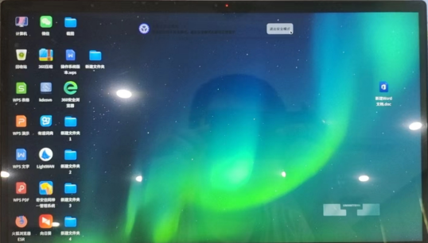
任务栏进入安全模式

问题原因
任务栏包损坏

解决方案

步骤一：点击“退出安全模式”
从桌面上方的安全模式弹窗，点击“退出安全模式”

步骤二：点击“退出安全模式”
如果弹窗消失或不可点，可使用Super+M 进入“通知中心”，点击“退出安全模式”

步骤三：检查包状态
如果无法进入通知中心，建议进入tty2，检查包状态
dpkg -l|grep -v ^ii
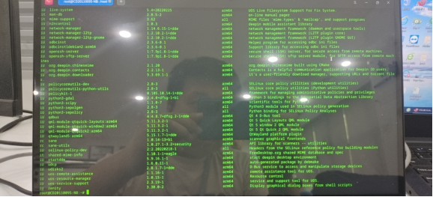
检查包状态

步骤四：修复报错
根据包状态，使用apt install -f或dpkg --configure -a对包进行修复

步骤五：重装dde-dock
如果包状态正常，或没有看见关键性包状态异常，建议尝试apt reinstall dde-dock

©统信软件技术有限公司。访问者可将本网站提供的内容或服务用于个人学习、研究或欣赏，以及其他非商业性或非盈利性用途，但同时应遵守著作权法及其他相关法律的规定，不得侵犯本网站及相关权利人的合法权利。除此以外，将本网站任何内容或服务进行转载，须备注：该文档出自【faq.uniontech.com】统信软件知识分享平台。否则统信软件将追究相关版权责任。

